Лабораторная работа

Добавление 3D текста

Цель:
- Научить создавать 3D текст
- Изучить способы настройки 3D текста

Ход работы

Есть 2 способа создания 3D текста для сцен Blender. Первый из них - использовать встроенный генератор текста.
Другой метод состоит в использовании внешней программы для создания текста и дальнейшем его импортировании в Blender.
Каждый метод имеет свои преимущества и недостатки. Текст, созданный в Blender, может быть легко изменен в Режиме Редактирования (клавиша "Tab") и все свойства 3D настраиваются параметрами раздела Font. Текст, созданный во внешней программе, такой как Elefont, даст вам дополнительные опции настройки 3D и возможность использования различных шрифтов.

Настройки 3D Текста в Blender

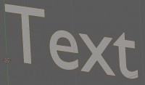
Для создания трехмерного текста в Blender установите 3D-курсор в нужную позицию, нажмите Shift -"A" и выберите "Add" → "Text". В окне 3D-вида появится плоский 2D объект - слово "Text". Для изменения текста выделите его и перейдите в Режим Редактирования (клавиша "TAB"). В Окне Свойств перейдите в раздел "Font" где расположены настройки шрифта. Многие настройки шрифта схожи с настройками в текстовых процессорах, но некоторые отличаются.
Рисунок 1
Вот основные из них:
- Панель Shape: Установки качества отображения шрифта (Resolution) и параметры заполнения (Fill).
- Панель Geometry: Наиболее часто используемые настройки:
- Offset сделает текст несколько более толстым;
- Extrude создаст объем текста (глубину);
- bevel сглаживает углы объемного текста. Вы можете использовать объект-кривую для задания формы основания и формы фаски.
- Панель Font: Здесь вы можете выбрать стиль шрифта, который хотите использовать. Шрифт Blender выбран по умолчанию, но вы можете изменить его на любой True-Type шрифт. Параметр Shear создаст эффект наклонного шрифта, по аналогии со стилем Italic. Поле "Text to Curve" можно использовать для изменения формы текста вдоль кривой.
- Панель Paragraph: Обычные параметры выравнивания и отступа.
- Панель Text Boxes: По умолчанию, текст будет продлеваться вправо столько, сколько вы захотите. Здесь вы можете настроить область, по которой текст будет форматироваться (переноситься).
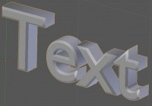
Рисунок 2
Текст на иллюстрации был экструдирован и к нему была добавлена фаска (bevel). Некоторые шрифты при экструдировании будут выглядеть лучше, чем другие.

Размещение Текста на Кривой

Blender может изменять форму текста в соответствии с формой Кривой (Curve), которой он следует.
Для создания изогнутого текста нажмите Shift -"A", в меню "Add" выберите "Curve", затем "Path" (или любой другой вид кривой). Перейдите в Режим Редактирования и по желанию измените форму кривой. Затем выйдите из Режима Редактирования, нажав клавишу Tab.
Рисунок 3
После создания текста, убедитесь что текст выделен, перейдите в раздел Font в Окне Свойств и найдите поле"Text on Curve". Щелкните в поле и из появившегося меню выберите нужную вам кривую. Текст примет форму выбранной кривой.
Рисунок 4
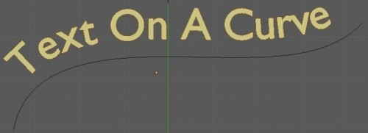
Рисунок 5
Возможно, вам потребуется настроить расстояние между буквами для лучшего внешнего вида текста.
Другие типы кривых могут быть использованы для изменения формы текста точно таким же образом. Чтобы случайно не удалить кривую во время работы, переместите ее в неиспользуемый слой (клавиша "M").
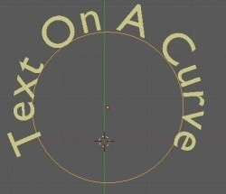
Рисунок 6
Когда экструдируете текст для заголовков и лейблов будьте аккуратны с толщиной букв.
Слишком толстый текст может оказаться плохо читаем.

Преобразование Текста в Меш

В какой-то момент вам может потребоваться преобразовать Текст в Меш-объект для выполнения определенных действий с ним (например, применения эффекта "Build" или Системы Частиц).
Для преобразования текста в Меш-объект выделите его и нажмите Alt -"C".
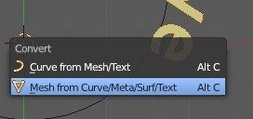
Рисунок 7
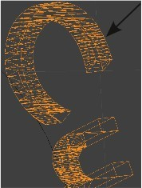
В появившемся меню выберите Mesh для преобразования в Меш-объект (или Curve, для преобразования в кривую). Теперь, при переходе в Режим Редактирования вам будут доступны вершины мешей букв.
Рисунок 8
Если вы чувствуете некоторые ограничения при использовании стандартных инструментов создания 3D-текста в Blender (хотя с каждой новой версией они становятся все лучше и лучше), вам стоит попробовать использовать внешнюю программу для создания 3D-текста. Например Elefont. Она сохраняет файлы в формате DXF, которые затем могут быть импортированы в Blender.

Упражнение 1.

Загружаем новую сцену. Переходим на вид сверху (View -> Top) и добавляем текст (Add -> Text). Как видим, центр текстового объекта по умолчанию находится в начале строки, в левом нижнем углу:
Рисунок 9
Честно говоря, это не очень удобно. Например, лучше когда центр находится в центре объекта.
Поэтому исправляем данное неудобство: Object -> Transform -> Origin to Geometry. Теперь лучше:
Рисунок 10
Сейчас мы можем сам текстовый объект поместить в центр мира (или 3D курсора):
Object -> Snap -> Selection to Cursor
Рисунок 11
Можно работать с тестовым объектом. Все настройки мы найдём справа. Там можно изменить название объекта, шрифт и т.д. Можно выдавить текст (Вкладка Geometry – Extrude).
Рисунок 12
Вы можете сами поэкспериментировать. Вот только выдавливание вы увидите в обычном рендеринге, но не в игровом движке. Так же, вам будет недоступен русский шрифт.
Вы можете изменить тест надписи, перейдя в режим редактирования объекта
Рисунок 13
Тогда вам станет доступен курсор, с которым можно обращаться, как в обычном текстовом редакторе: двигать влево-вправо истрелками, удалять знаки клавишами Backspace или Delete:
Рисунок 14
Так выглядит выдавленный текст в обычном рендеринге:
Рисунок 15
Упражнение 2.

Создать текст по образцу, разместить его по кривой и преобразовать в меш-объект.
Для создания трехмерного текста в Blender устанавливаем 3D-курсор в нужную позицию, нажимаем Shift +A. В панели сверху нажимаем Add и выбираем Text. В окне 3D-вида появится плоский 2D объект ‒ слово "Text".
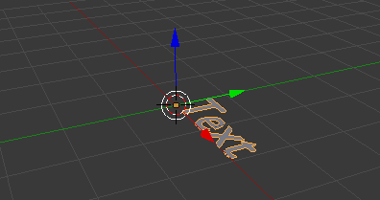
Рисунок 16
Для изменения текста выделяем его и переходим в Режим Редактирования (клавиша TAB). В Окне Свойств переходим в раздел Font,где расположены настройки шрифта. Многие настройки шрифта схожи с настройками в текстовых редакторах, но некоторые отличаются.
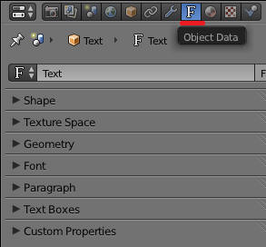
Рисунок 17
Чтобы изменить содержание самой надписи "Text" нужно перейти в Режим Редактирования, в поле с текстом появится курсор. С помощью клавиши Delete убираем содержимое и набираем на клавиатуре новый текст. Также можно задавать текстуру и материал 3D тексту.
Попробуем изменить стандартный "Text". Применим следующие настройки: поворот относительно оси x на 80 градусов (R+X+80),изменим надпись, установим значения Extrude: 0.1, Depth: 0.1, Shear: 0.2, Size: 0.7, переместим текст по оси x, зададим цвет тексту во вкладке Material.
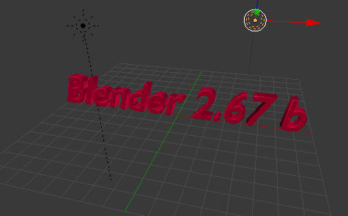
Рисунок 18
Зададим цвет фона, поработаем с настройками камеры, выберем наиболее подходящий вид и сделаем рендер сцены.
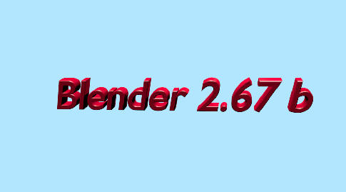
Рисунок 19
После создания текста убеждаемся, что текст выделен, переходим в раздел Font в Окне Свойств и находим поле Text on Curve. Из появившегося меню выбираем нужную кривую. Текст принял форму выбранной кривой.
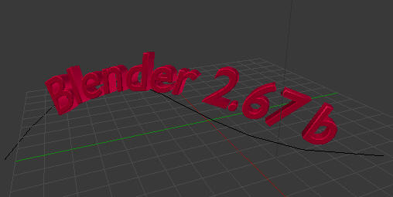
Рисунок 20
Другие типы кривых могут быть использованы для изменения формы текста точно таким же образом.
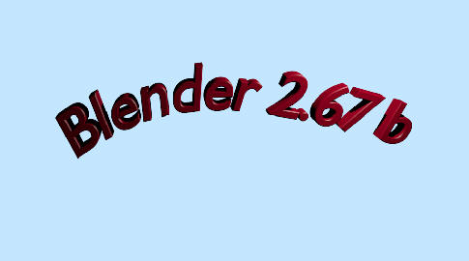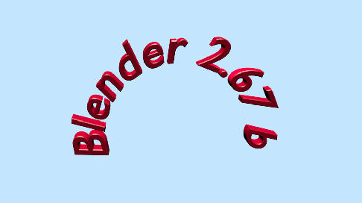
Надпись расположена вдоль кривой Безье Надпись расположена вдоль окружности
Рисунок 21
Для преобразования текста в Меш-объект достаточно выделить его и нажать Alt + C.
В появившемся меню выбрать Mesh для преобразования в Меш-объект (или Curve, для преобразования в кривую). Теперь, при переходе в Режим Редактирования будут доступны вершины мешей букв.
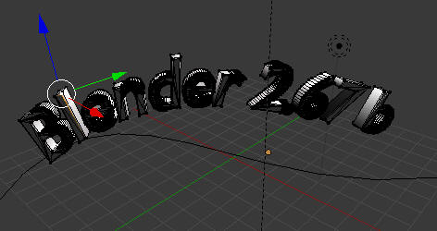
Рисунок 22
Задание 1.

Создать логотип Компании.
Создайте новую сцену в Blender и установите виды удобным для вас образом.
Вы будете создавать логотип любой, по вашему выбору, компании с текстом в нем. Постарайтесь сделать логотип достаточно простым.
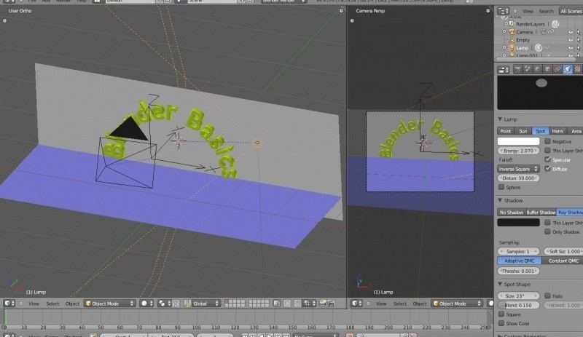
Рисунок 23
Текст, который вы видите на изображении, был помещен на Окружность сформированную Кривой Безье. Если вы оставите кривую в сцене, она появится на финальном изображении как грань. Текст был преобразован в меш, после чего кривая была удалена.
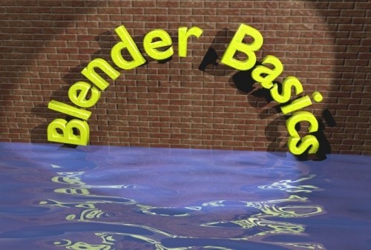
Рисунок 24

Контрольные вопросы

- Какими способами можно создать 3D текст?
- Какие основные настройки шрифта существуют?
- Как осуществить размещение текста на кривой?
- Как преобразовать текст в Меш?

